FURG
INSTITUTO DE CIÊNCIAS ECONÔMICAS, ADMINISTRATIVAS E CONTÁBEIS – ICEAC

CENTRO INTEGRADO DE PESQUISAS – CIP
www.cip.furg.br
e-mail: cip@furg.br
Coordenador:

Prof. Tiarajú Alves de Freitas

Bolsistas:

Acadêmicos: Maicker Leite Bartz
Rafael Avila Duarte

Projeto de pesquisa:

Análise da dispersão dos preços para sinalização de práticas anticompetitivas no mercado de combustíveis (Projeto registrado conforme ATA 001/2007 do ICEAC)

RELATÓRIO SOBRE OS PREÇOS DOS COMBUSTÍVEIS NAS CAPITAIS BRASILEIRAS E NAS CIDADES GAÚCHAS – DEZEMBRO DE 2012

O Centro Integrado de Pesquisas – CIP é um centro que desenvolve pesquisas econômicas sendo vinculado ao Instituto de Ciências Econômicas, Administrativas e Contábeis – ICEAC da Universidade Federal do Rio Grande – FURG e, uma de suas pesquisas em andamento é a análise da dispersão dos preços da gasolina tendo como base a coleta de preços divulgados semanalmente pela Agência Nacional do Petróleo – ANP.
O Índice Concorrencial de Preços, criado pelo CIP/ICEAC, é um instrumento pelo qual se pode averiguar a concorrência ou a não-concorrência entre os postos de combustíveis, de acordo com o nível de dispersão dos preços. Esse indicador mostra que para valores abaixo de 1% verifica-se a não-concorrência, caso em que os preços encontram-se fortemente alinhados. Para valores acima de 1% verifica-se um mercado competitivo. Portanto, quanto mais afastado do 1% positivamente for o ICP, melhor o desempenho nesse sentido. Na seção a seguir apresenta-se a nota metodológica sobre o cálculo do ICP. Após, tem-se os resultados e a análise do ICP para o Brasil, para o Rio Grande do Sul e para o município de Rio Grande, respectivamente.

Nota metodológica

Para verificar a possível ocorrência de práticas anticompetitivas pode-se analisar a dispersão dos preços através do cálculo do coeficiente de variação. O coeficiente de variação é interpretado como a variabilidade dos dados em relação à média e quanto menor este coeficiente mais homogêneo é o conjunto de dados, ou seja, mais os preços estão alinhados. Como estamos tratando do nível de concorrência entre os postos de combustíveis chamamos o Coeficiente de Variação de Índice Concorrencial de Preços (ICP). O ICP é o desvio-padrão dos preços dos combustíveis para um grupo de postos dividido pelo preço médio do combustível neste mesmo grupo. A interpretação do ICP é fácil: quanto mais próximo de zero for o seu valor, maior é o alinhamento de preços e menor a concorrência entre os postos (Tabela 1).
Ademais criamos uma linha divisória que indicaria a região de baixíssima dispersão de preços que poderia indicar um conluio ou formação de cartel. Um ICP abaixo de 1% entra na categoria de “não-concorrência”, ou seja, os preços apresentam-se alinhados. É importante salientar que não é uma prova de cartel explícito ou proposital se o ICP estiver nesta região, mas uma indicação para que se façam maiores análises desses resultados. Dentro desta área podem-se encontrar acordos propositais e acidentais. Os acordos acidentais são decorrentes das características estruturais do mercado e da homogeneidade do produto. É comum encontrarmos explicações por parte dos postos de que dada a estrutura de custos semelhante, os preços tendem a ficarem alinhados. Já os acordos propositais significam um conluio para promoverem a prática de um mesmo preço no mercado por um grupo que tenha representatividade no mesmo. Para se saber qual tipo de acordo está ocorrendo são necessárias pesquisas mais detalhadas podendo gerar inclusive abertura de processos junto à agência reguladora do setor, ANP e, a Secretaria de Direito Econômico - SDE.

TABELA 1 - Características do Índice Concorrencial de Preços – ICP para sinalizar não-concorrência
Valor ICP | Denominação | Significado | Concorrência
ICP ≤ 1% | Área de não-concorrência | Os preços estão fortemente alinhados | Praticamente não existe concorrência
ICP > 1% | Área de concorrência | Os preços não estão fortemente alinhados. | Existe concorrência
Fonte: CIP/ICEAC da FURG
Obs.: A área denominada como não-concorrência contempla as situações de cartel tácito e explícito.

O ICP no Brasil – Dez capitais apresentaram um forte alinhamento de preços no mês de dezembro

Dez capitais apresentam um forte alinhamento de preços no mês de dezembro entre 23 e 29 de dezembro de 2012, ou seja, não existe concorrência entre os postos de gasolina. Podemos notar que o número de capitais apresentou um aumento perante o mês de novembro. Nesse mês de dezembro tivemos três capitais que obtiveram o pior índice, uma foi Cuiabá, com ICP de 0,54%, o segundo pior índice foi Rio Branco com ICP 0,55% e o terceiro foi de Manaus com ICP de 0,56%. Um fato a se notar é a diminuição do ICP na cidade de Cuiabá, no mês de novembro a cidade tinha uma ICP de 2,38%, e em dezembro ocorreu uma queda para 0,54%.
Dez capitais apresentam uma melhor situação para o consumidor. A cidade que apresenta o maior índice no mês de dezembro foi São Paulo, com um ICP de 4,62%.

Gráfico 1
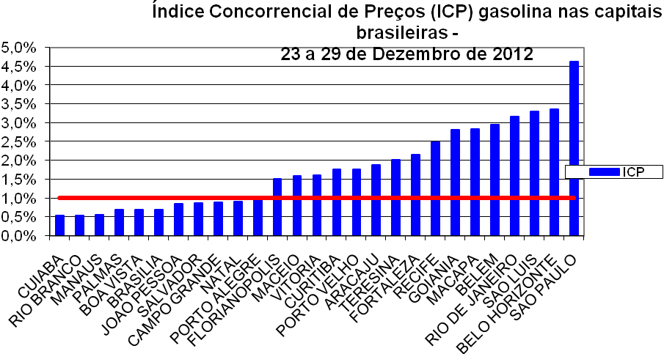

Obs.: O ICP é o desvio-padrão do preço do combustível dividido pelo preço médio do combustível. Para maiores detalhes ver a seção Metodologia.
Fonte: Centro Integrado de Pesquisas (CIP) da Fundação Universidade Federal do Rio Grande (FURG).

As capitais nas quais a concorrência encontra-se acima de 1% são: Porto Alegre, Florianópolis, Maceió, Vitória, Curitiba, Porto Velho, Aracaju, Teresina, Fortaleza, Recife, Goiânia, Macapá, Belém, Rio de Janeiro, São Luis, Belo Horizonte, São Paulo.
Por outro lado, as que se encontram abaixo do nível de 1% foram: Cuiabá, Rio Branco, Manaus, Palmas, Boa Vista, Brasília, João Pessoa, Salvador, Campo Grande, Natal.
O Gráfico 2 apresenta o ICP por classe de veículos nas capitais brasileiras para a gasolina comum. Constata-se que as capitais com mais de 1,001 milhões de veículos apresentaram a concorrência de 3,90%. Sendo que os municípios com o número de carros abaixo de 100.000 tiveram um ICP de 1,31%. Os municípios com o número da frota entre 100.001 a 200.000 apresentam um índice de 1,72% de concorrência, os municípios entre 200.001 a 500.000 automóveis tiveram um ICP de 1,21% e os com número entre 500.001 e 1.000.000 tiveram o ICP de 1,97%.

Gráfico 2
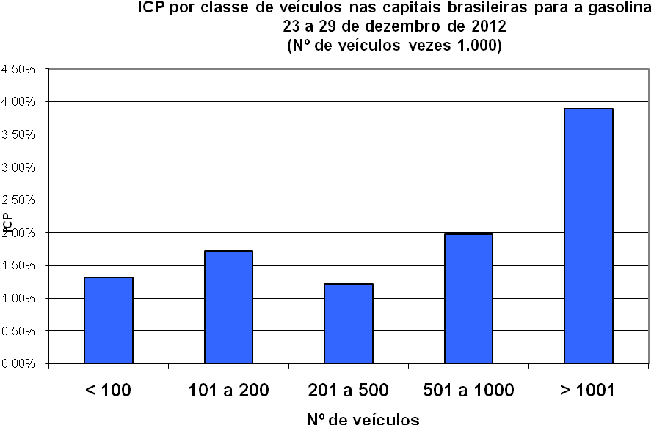

Fonte: Centro integrado de Pesquisas (CIP) da Fundação Universidade Federal do Rio Grande (FURG).

Alguns outros destaques no mês de dezembro
As capitais Cuiabá e Salvador foram as que obtiveram a maior margem de lucro, sendo de 17%. São Luis e Vitória são as localidades que têm o menor percentual de margem de lucro, sendo 9% como mostra o gráfico 3.
Rio Branco é a capital que possui o maior preço ao consumidor de R$3,069 e São Luis tem o menor preço ao consumidor da Gasolina Comum R$2,537. (Preço médio).
Em São Paulo esteve a gasolina mais barata que a Distribuidora cobrou dos postos, R$ 2,252 e em Rio Branco onde se cobra mais caro R$2,586 uma diferença de R$ 0,334 entre São Paulo e Rio Branco.

A seguir, na Tabela 2, estão os preços médios da gasolina, bem como os preços médios cobrados pelas distribuidoras e a margem dos preços em todas as capitais brasileiras:

Tabela 2 – Nível de concorrência entre capitais brasileiras para a gasolina comum no período de 23 a 29 de dezembro 2012:
 |  |  | Preço Médio
Nº | Capitais | ICP | Nos Postos | Distribuidora | Margem | Situação
1 | CUIABA | 0,54% | 2,977 | 2,465 | 17% | não concorrência
2 | RIO BRANCO | 0,55% | 3,069 | 2,586 | 16% | não concorrência
3 | MANAUS | 0,56% | 2,88 | 2,466 | 14% | não concorrência
4 | PALMAS | 0,69% | 2,895 | 2,453 | 15% | não concorrência
5 | BOA VISTA | 0,70% | 2,869 | 2,412 | 16% | não concorrência
6 | BRASILIA | 0,71% | 2,823 | 2,378 | 16% | não concorrência
7 | JOAO PESSOA | 0,86% | 2,668 | 2,321 | 13% | não concorrência
8 | SALVADOR | 0,88% | 2,834 | 2,363 | 17% | não concorrência
9 | CAMPO GRANDE | 0,89% | 2,808 | 2,407 | 14% | não concorrência
10 | NATAL | 0,91% | 2,762 | 2,373 | 14% | não concorrência
11 | PORTO ALEGRE | 1,00% | 2,696 | 2,349 | 13% | concorrência
12 | FLORIANOPOLIS | 1,51% | 2,78 | 2,386 | 14% | concorrência
13 | MACEIO | 1,59% | 2,77 | 2,397 | 13% | concorrência
14 | VITORIA | 1,61% | 2,725 | 2,468 | 9% | concorrência
15 | CURITIBA | 1,76% | 2,833 | 2,376 | 16% | concorrência
16 | PORTO VELHO | 1,78% | 2,928 | 2,516 |  | concorrência
17 | ARACAJU | 1,89% | 2,758 | 2,392 | 13% | concorrência
18 | TERESINA | 2,03% | 2,615 | 2,306 | 12% | concorrência
19 | FORTALEZA | 2,16% | 2,681 | 2,375 | 11% | concorrência
20 | RECIFE | 2,50% | 2,721 | 2,323 | 15% | concorrência
21 | GOIANIA | 2,83% | 2,689 | 2,415 | 10% | concorrência
22 | MACAPA | 2,84% | 2,68 | 2,387 |  | concorrência
23 | BELEM | 2,97% | 2,765 | 2,471 | 11% | concorrência
24 | RIO DE JANEIRO | 3,17% | 2,838 | 2,506 | 12% | concorrência
25 | SAO LUIS | 3,30% | 2,546 | 2,327 | 9% | concorrência
26 | BELO HORIZONTE | 3,37% | 2,728 | 2,429 | 11% | concorrência
27 | SÃO PAULO | 4,62% | 2,618 | 2,252 | 14% | concorrência
Fonte: Elaborado pelo CIP/ICEAC/FURG a partir dos dados fornecidos pela ANP.
Notas: 1. O ICP é o desvio-padrão entre os preços praticados pelos postos em cada cidade dividido pelo preço médio que os postos cobram ao consumidor pela gasolina comum;
2. A variável Margem é construída através do peso do preço do combustível que o posto paga para a distribuidora sobre o preço que o posto cobra ao consumidor. O percentual obtido é a margem entre estes dois preços. A fórmula fica então assim: Margem = (1 – (P_{d}/P_{c})), onde P_{d} é o preço cobrado pela distribuidora e P_{c} é o preço que o posto cobra ao consumidor.

A concorrência entre os postos de combustíveis no Rio Grande do Sul
Dezenove cidades do Rio Grande do Sul apresentam forte alinhamento de preços entre os postos de combustíveis para a gasolina comum

Rio Grande apresenta o terceiro maior preço médio entre as 43 cidades pesquisadas e um forte alinhamento dos preços para a gasolina comum

De uma forma geral houve uma piora no nível de concorrência entre as cidades gaúchas quando comparadas entre o mês de dezembro e novembro. Em novembro tínhamos dez cidades com forte alinhamento de preços entre os postos para a gasolina comum. E em dezembro fechamos o ano com 19 cidades. Para o consumidor ter uma noção do que isso significa para o seu bolso, nas cidades que apresentaram concorrência entre os postos poderia se alcançar uma economia dezoito centavos por litro de gasolina. Já nas cidades com forte alinhamento de preços e economia seria de seis centavos apenas. Pontualmente pode-se citar o município de Bento Gonçalves como ponto positivo para a concorrência, pois o consumidor poderia ter economizado até 33 centavos por litro de gasolina. Já no outro extremo, em Caçapava do Sul, a diferença é de apenas um centavo entre os postos.
No período de 23 de dezembro a 29 de dezembro de 2012, percebe-se que Rio Grande apresenta o terceiro maior preço médio ao consumidor (R$2,95) juntamente com outras duas cidades – Caçapava do Sul e Santana do Livramento -, dentre as 43 cidades pesquisadas no Rio Grande do Sul. Além disso, a margem média de revenda em Rio Grande, comparada com o mês de novembro, manteve-se em 18%, sendo a segunda maior do estado. A tabela 3 mostra os dez maiores preços médios da gasolina comum praticados nas cidades pesquisadas pela ANP.

Tabela 3 – Nível de preço entre as cidades gaúchas para a gasolina comum no período de 23 de dezembro a 29 de dezembro de 2012

Nº | Município | Preço nos postos
01 | Alegrete | R$ 2,99
02 | Bagé | R$ 2,96
03 | Rio Grande | R$ 2,95
04 | Caçapava do Sul | R$ 2,95
05 | Santana do Livramento | R$ 2,95
06 | Santa Vitória do Palmar | R$ 2,94
07 | São Gabriel | R$ 2,94
08 | Jaguarão | R$ 2,91
09 | Pelotas | R$ 2,91
10 | Uruguaiana | R$ 2,90
Fonte: Elaborado pelo CIP/ICEAC/FURG.

Outro ponto importante analisado pela equipe do CIP é o nível de concorrência entre os postos. Vale lembrar que quanto mais próximo de zero for o Índice Concorrencial de Preços – ICP – mais alinhados estarão os preços praticados entre os concorrentes. Ou seja, esta situação reflete àquele consumidor que não percebe diferença entre os preços praticados entre os postos. O ICP de Rio Grande piorou, quando comparado com o mês de novembro, passando de 0,88% para 0,68%, o que caracteriza um forte alinhamento de preços. A cidade de Caçapava do Sul apresentou, neste mês, o pior índice de concorrência (0,14%). Os dez municípios que apresentaram forte alinhamento de preços no estado foram:

Tabela 4 – As dez cidades gaúchas em que os preços da gasolina comum estão mais alinhados no período de 23 de dezembro a 29 de dezembro de 2012

Nº | Município | ICP (%)
01 | Caçapava do Sul | 0,14%
02 | Santana do Livramento | 0,20%
03 | Bagé | 0,27%
04 | Chuí | 0,55%
05 | Jaguarão | 0,58%
06 | Gramado | 0,67%
07 | São Leopoldo | 0,67%
08 | Rio Grande | 0,68%
09 | Santa Vitória do Palmar | 0,68%
10 | Torres | 0,70%
Fonte: Elaborado pelo CIP/ICEAC/FURG a partir dos dados fornecidos pela ANP.

No outro extremo, estão as cidades que registraram os dez níveis de concorrência mais elevados. Aqui, temos as cidades onde o consumidor percebe diferença entre os preços praticados pelos postos. A cidade com o melhor índice de concorrência, ou seja, o maior ICP, ficou por conta de Tramandaí (2,95%). Se o consumidor realizasse uma pesquisa prévia antes de decidir onde abastecer, por exemplo, nesta cidade, ele conseguiria economizar até R$ 0,20 por litro. A tabela 5 mostra os municípios com o maior nível de concorrência entre os postos.

Tabela 5 – As dez cidades gaúchas em que há maior concorrência entre os postos para a gasolina comum no período de 23 de dezembro a 29 de dezembro de 2012

Nº | Município | ICP (%)
01 | Tramandaí | 2,95%
02 | Novo Hamburgo | 2,72%
03 | Bento Gonçalves | 2,49%
04 | Uruguaiana | 2,48%
05 | Cruz Alta | 2,46%
06 | Santo Ângelo | 2,19%
07 | Ijuí | 2,18%
08 | Osório | 2,18%
09 | Passo Fundo | 2,06%
10 | Santa Cruz do Sul | 2,01%
Fonte: Elaborado pelo CIP/ICEAC/FURG a partir dos dados fornecidos pela ANP.

Entre as 43 cidades do Rio Grande do Sul pesquisadas pelo CIP/ICEAC, Rio Grande foi a cidade com o terceiro maior preço médio da gasolina (R$2,95). As cidades de Canoas e São Leopoldo apresentaram o menor preço médio ao consumidor (R$ 2,68). De uma forma geral, os preços médios da gasolina no estado oscilam entre R$ 2,99 – Alegrete – e R$ 2,68 – Canoas e São Leopoldo. A margem de revenda oscila entre 19% - Alegrete e Bagé – e 12% – Canoas. A tabela 6 a seguir mostra a situação geral no estado.
Tabela 6 - Concorrência em municípios do Rio Grande do Sul - gasolina comum – 23 de dezembro a 29 de dezembro de 2012

Nº | Município | Frota - Jan/12 | ICP | Distribuidora | Posto | Margem | Situação
1 | Caçapava do Sul | 13.571 | 0,14% | - | R$ 2,95 | - | não-concorrência
2 | Santana do Livramento | 44.592 | 0,20% | R$ 2,44 | R$ 2,95 | 17% | não-concorrência
3 | Bagé | 50.247 | 0,27% | R$ 2,40 | R$ 2,96 | 19% | não-concorrência
4 | Chuí | 2.628 | 0,55% | R$ 2,42 | R$ 2,89 | 16% | não-concorrência
5 | Jaguarão | 12.484 | 0,58% | R$ 2,41 | R$ 2,91 | 17% | não-concorrência
6 | Gramado | 20.410 | 0,67% | R$ 2,35 | R$ 2,83 | 17% | não-concorrência
7 | São Leopoldo | 92.138 | 0,67% | R$ 2,33 | R$ 2,68 | 13% | não-concorrência
8 | Rio Grande | 88.341 | 0,68% | R$ 2,41 | R$ 2,95 | 18% | não-concorrência
9 | Santa Vitória do Palmar | 14.629 | 0,68% | R$ 2,48 | R$ 2,94 | 16% | não-concorrência
10 | Torres | 17.000 | 0,70% | R$ 2,36 | R$ 2,84 | 17% | não-concorrência
11 | Pelotas | 158.521 | 0,72% | R$ 2,38 | R$ 2,91 | 18% | não-concorrência
12 | Vacaria | 29.699 | 0,73% | R$ 2,41 | R$ 2,89 | 16% | não-concorrência
13 | Viamão | 85.967 | 0,75% | R$ 2,36 | R$ 2,79 | 15% | não-concorrência
14 | Cachoeirinha | 58.428 | 0,82% | R$ 2,35 | R$ 2,79 | 16% | não-concorrência
15 | Palmeira das Missões | 16.333 | 0,86% | R$ 2,36 | R$ 2,79 | 15% | não-concorrência
16 | Caxias do Sul | 256.383 | 0,90% | R$ 2,37 | R$ 2,88 | 18% | não-concorrência
17 | São Borja | 26.301 | 0,91% | R$ 2,41 | R$ 2,84 | 15% | não-concorrência
18 | Erechim | 57.134 | 0,94% | R$ 2,37 | R$ 2,86 | 17% | não-concorrência
19 | São Gabriel | 21.758 | 0,99% | R$ 2,41 | R$ 2,94 | 18% | não-concorrência
20 | Porto Alegre | 736.511 | 1,00% | R$ 2,35 | R$ 2,70 | 13% | concorrência
21 | Alvorada | 58.915 | 1,03% | R$ 2,33 | R$ 2,72 | 14% | concorrência
22 | Santa Maria | 121.767 | 1,18% | R$ 2,38 | R$ 2,79 | 15% | concorrência
23 | Cachoeira do Sul | 36.646 | 1,22% | R$ 2,36 | R$ 2,79 | 15% | concorrência
24 | Gravataí | 111.319 | 1,26% | R$ 2,33 | R$ 2,69 | 13% | concorrência
25 | Guaíba | 37.531 | 1,33% | R$ 2,35 | R$ 2,71 | 13% | concorrência
26 | Esteio | 38.438 | 1,34% | R$ 2,34 | R$ 2,76 | 15% | concorrência
27 | Santa Rosa | 40.129 | 1,38% | R$ 2,37 | R$ 2,89 | 18% | concorrência
28 | Canoas | 156.233 | 1,53% | R$ 2,35 | R$ 2,68 | 12% | concorrência
29 | Lajeado | 49.864 | 1,56% | R$ 2,38 | R$ 2,82 | 16% | concorrência
30 | Sapiranga | 37.668 | 1,65% | R$ 2,36 | R$ 2,78 | 15% | concorrência
31 | São Luiz Gonzaga | 15.250 | 1,81% | R$ 2,39 | R$ 2,88 | 17% | concorrência
32 | Alegrete | 27.817 | 1,91% | R$ 2,42 | R$ 2,99 | 19% | concorrência
33 | Sapucaia do Sul | 63.077 | 1,97% | R$ 2,36 | R$ 2,74 | 14% | concorrência
34 | Santa Cruz do Sul | 72.088 | 2,01% | R$ 2,35 | R$ 2,78 | 16% | concorrência
35 | Passo Fundo | 97.700 | 2,06% | R$ 2,37 | R$ 2,82 | 16% | concorrência
36 | Osório | 23.266 | 2,18% | R$ 2,33 | R$ 2,71 | 14% | concorrência
37 | Ijuí | 42.399 | 2,18% | R$ 2,37 | R$ 2,80 | 15% | concorrência
38 | Santo Ângelo | 37.468 | 2,19% | R$ 2,36 | R$ 2,83 | 17% | concorrência
39 | Cruz Alta | 28.231 | 2,46% | R$ 2,37 | R$ 2,76 | 14% | concorrência
40 | Uruguaiana | 49.970 | 2,48% | R$ 2,44 | R$ 2,90 | 16% | concorrência
41 | Bento Gonçalves | 67.225 | 2,49% | R$ 2,38 | R$ 2,86 | 17% | concorrência
42 | Novo Hamburgo | 131.585 | 2,72% | R$ 2,34 | R$ 2,76 | 15% | concorrência
43 | Tramandaí | 17.324 | 2,95% | R$ 2,33 | R$ 2,74 | 15% | concorrência
Fonte: Elaborado pelo CIP/ICEAC/FURG a partir dos dados fornecidos pela ANP.

Notas:
1. O ICP é o desvio-padrão entre os preços praticados pelos postos em cada cidade, divididos pelo preço médio que os postos cobram ao consumidor pela gasolina comum;
2. A variável Margem é a diferença entre P_{d} é o preço cobrado pela distribuidora e P_{c} é o preço que o posto cobra ao consumidor;
3. Distribuidora: ( - ) A ANP não informou o preço de compra (distribuidora) da gasolina comum em seu endereço eletrônico: www.anp.gov.br.
4. Em algumas cidades do Rio Grande do Sul a ANP não informou o preço pago pelos postos às distribuidoras, impedindo o cálculo da margem de revenda nestas cidades. É o caso de Caçapava do Sul.

Quem desejar ver os dados divulgados semanalmente pela ANP é só se dirigir ao site www.anp.gov.br.

